GAG Quentin 1A-B1

RAPPORT DE STAGE OUVRIER

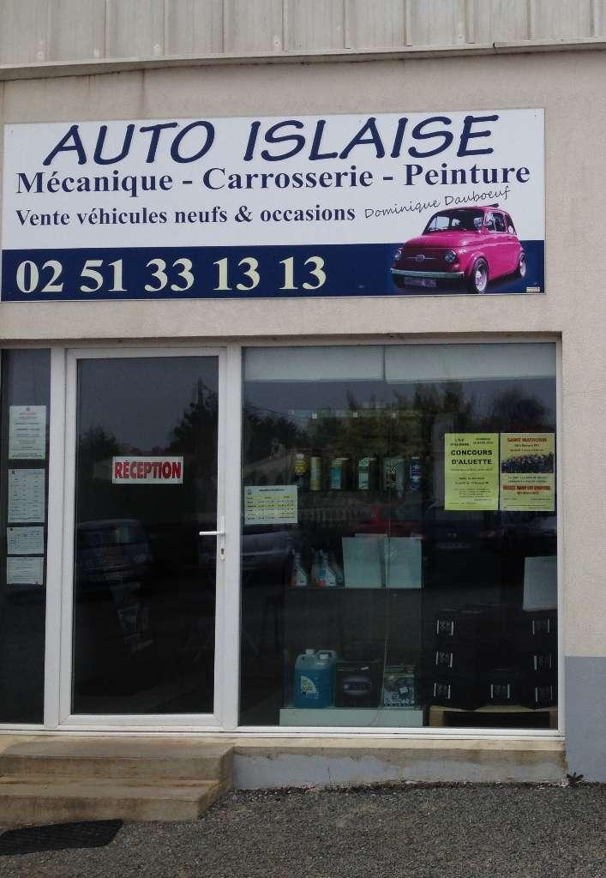

Remerciements

Je souhaite tout d’abord remercier M. Dominique DAUBŒUF, gérant d’Auto Islaise et maître de stage, et de sa secrétaire, Lætitia PAILLE, de m’avoir accepté au sein de son entreprise.

Je remercie également l’ouvrier du pôle mécanique, Thibault CHAUVIN, de m’avoir accompagné durant le stage.

Enfin, je remercie tout particulièrement M. Michel DEFROIDMONT, l’ouvrier en charge des opérations de carrosserie, de m’avoir transmis son savoir et permis de découvrir de nouvelles choses durant ces quatre semaines.

Sommaire

Résumé ……………………………………………………………… 4

Introduction …………………………………………………………. 5

L’entreprise …………………………………………………………. 6

Atelier carrosserie …………………………………………………... 7

Les missions ………………………………………………………… 8

La condition de l’ouvrier ……………………………………………. 9

- Horaires …………………………... 10

- Sécurité …………………………… 10

- Les rapports sociaux ……………… 10

- Le lien entre ingénieur et ouvrier … 11

Auto-évaluation …………………………………………………..... 12

Conclusion …………………………………………………………. 13
Résumé

J’ai réalisé un stage ouvrier de quatre semaines en entreprise dans le gare automobile Auto Islaise, en Vendée, du 18 juillet au 13 août. Ce garage est spécialisé en mécanique et carrosserie. J’ai pu découvrir les réalités du monde ouvrier et de la gestion d’équipe durant cette expérience. J’ai travaillé dans différents secteurs de la maintenance et de la réparation automobile, comme la mécanique et la carrosserie, même si j’ai surtout pu découvrir les ficelles du métier de carrossier durant les quatre semaines. Mon stage consistait surtout à réaliser les opérations de carrosserie, de la réception de la voiture jusqu’à sa sortie de l’atelier. Durant la première semaine, j’ai surtout observé les méthodes utilisées par le carrossier, puis j’ai petit à petit essayé de travailler en autonomie, même si cela n’est toujours pas très facile quand l’on découvre des méthodes de travail totalement nouvelles

Introduction

Auto Islaise est un garage situé en Vendée, à l’Ile d’Olonne, qui est un concessionnaire agréé Fiat. Il est présent depuis plus de 40 ans, anciennement nommé Garage Francheteau, du nom du propriétaire actuel et ancien gérant de l’entreprise. Il est spécialisé dans la réalisation des tâches de maintenance et de réparation en mécanique et en carrosserie.

Etant passionné de ferroviaire, j’ai cherché durant une bonne partie de l’année un stage dans ce secteur, néanmoins, n’ayant eu guère de réponse avant le début de la période de stage, je me suis réorienté vers le secteur automobile, où les opérations d’un ouvrier restent à mon avis assez proche d’un ouvrier du secteur ferroviaire. Certains membres de ma famille étant déjà clients de ce garage, et étant toujours satisfaits de la qualité de service, je n’ai donc pas hésité à demander un stage dans cette entreprise, ce à quoi la secrétaire et le gérant, M. Dauboeuf, ont répondu rapidement positivement.

Les objectifs du stage qui m’ont été données par mon maître de stage étaient les suivants :

- Observer des tâches courantes de carrosserie et de mécanique.

- Réaliser des opérations de mécanique et de carrosserie simples.

- Découvrir le monde de l’entreprise.

Ce stage représentait une bonne opportunité pour moi de renforcer mon côté manuel, de découvrir les activités réalisées dans le domaine automobile qui restent proche des activités ferroviaires, et d’avoir enfin une expérience dans le monde du travail, qui plus est dans le monde ouvrier.

Dans un premier temps, nous allons parler de l’entreprise plus en détail avec la présentation des deux pôles, notamment le pôle carrosserie ou j’ai particulièrement travaillé, puis nous parlerons des enjeux d’une entreprise. Dans un second temps, nous parlerons des principales missions effectuées durant le stage, sans occulter les problèmes rencontrés et la condition de l’ouvrier au travail.
L’entreprise

Voici ci-après l’organigramme de l’entreprise Auto Islaise, SARL située à l’Ile d’Olonne en Vendée.

M. Antoine Francheteau, propriétaire

M. Dominique DAUBOEUF,
gérant, maître de stage

Mme Lætitia PAILLE, secrétaire comptable

M. Michel DEFROIDMONT, ouvrier carrossier
M. Thibault CHAUVIN, ouvrier mécanicien

J’ai pu découvrir le premier jour l’atelier de mécanique ainsi que l’atelier de carrosserie. Etant plus intéressé par le domaine de la carrosserie, je me suis dirigé rapidement vers cet atelier, que m’a fait découvrir M. Michel Defroidmont. Plusieurs opérations sont réalisées en carrosserie, du ponçage à la peinture. Voici l’organigramme de fonctionnement de l’atelier de carrosserie au sein de l’entreprise.
Atelier carrosserie

Réalisation du devis, réception de la voiture
Fabrication de la teinte, application et séchage de la peinture
Application de l’antirouille et de l’apprêt garnissant
Les défauts sont-ils gommés ?
Pose du mastic
Ponçage
Carrosserie creusée ?
Commande au fournisseur
Produits nécessaires en stock ?

Oui
Non

Non
Oui
Brossage et étirement de la tôle

Non

Oui

Remise des clés
L’entreprise, certes agréée concession Fiat, peine à exister face aux mastodontes du secteur présents autour, telles que les garages du groupe PSA, du groupe Volkswagen, ou de la chaîne automobile Feu Vert. L’entreprise doit donc se démarquer pour essayer de présenter des bilans positifs, et mise plus que tout sur la satisfaction du client pour le fidéliser. Les ouvriers se rapprochent du client pour établir un contact. Les prix proposés sont en dessous de la concurrence. Le garage étant plus petit que ses concurrents, il s’efforce aussi de proposer des temps de réparation de véhicule plus courts.
En travaillant durant l’été, j’ai réellement pu travailler en tant que quatrième ouvrier à l’atelier, les pannes n’étant jamais aussi nombreuses qu’en été. J’ai donc pu apporter de la main d’œuvre au garage pour ainsi pouvoir réparer toutes les voitures prévues avant les congés payés du 15 août.

Les missions

Comme mentionné ci-avant, j’ai travaillé quasi exclusivement dans l’atelier de carrosserie. J’ai donc été amené à réaliser la majeure partie des tâches présentée dans l’organigramme de l’atelier carrosserie. Les actions de ponçage sont celles qui reviennent le plus souvent dans la réparation d’une carrosserie automobile. L’objectif était de pouvoir sortir chaque automobile à réparer en deux jours, pour pouvoir garder une cadence normale et ainsi tenir les délais avant la fermeture du garage à partir du 15 août. Au début du stage, j’ai passé plus de temps à observer ou à travailler avec l’ouvrier chargé de la carrosserie, M. Defroidmont. Progressivement, j’ai pu travailler de plus en plus seul et nous avons donc pu diviser le travail, pour ainsi traiter plus d’automobiles à la fois et donc gagner en productivité. Quelques écueils ont été rencontrés dans cette tâche, notamment des problèmes au niveau de l’application d’un apprêt garnissant, se décollant et empêchant donc l’application correcte de la peinture sur la carrosserie. D’autres problèmes ont été rencontrés dans le séchage de la peinture. L’adaptation à l’atelier était assez difficile, avec des outils que je n’avais jamais utilisé auparavant, comme la ponceuse, la meuleuse, le tire-clous, nécessitant le port de lunettes et de gants de sécurité.
J’ai dû réaliser des taches plus simples, en amont du travail de carrosserie, comme démonter les garnissages intérieurs, notamment de camions où cela prenait beaucoup de temps. J’ai dû aussi réaliser les tâches devant être effectuées avant la remise au propriétaire de son véhicule : le lavage intégral du véhicule, roues incluses, le nettoyage intérieur, la vérification de la pression des pneus et de la roue de secours. Tout cela était réalisé dans une bonne ambiance avec l’aide de l’ouvrier carrossier, ou même celle de l’ouvrier mécanicien lorsqu’il avait du temps de libre.
J’ai pu acquérir certaines compétences, notamment dans l’utilisation des outils nommés ci-avant, dans la réflexion : un travail manuel exige une certaine réflexion, dans le choix des outils, dans la manière de démonter puis de remonter un système pour gagner du temps. J’ai pu acquérir de plus une certaine autonomie dans la réalisation des tâches au fil du stage, qui sera nécessaire pour ce que j’entreprendrai dans ma vie future.

La condition de l’ouvrier

Le stage nous offrait la possibilité de découvrir le monde, et donc la condition ouvrière durant quatre semaines.

Horaires

Les horaires de stage étaient fixes, à trente-trois heures par semaines, deux de moins que les employés de l’entreprise. Mes horaires étaient le matin de 08h30 à 12h00, et l’après-midi de 14h00-18h00, les employés commençant à 13h30. Les horaires du samedi étaient les mêmes pour moi et pour les employés, de 09h00 à 12h00. Les ouvriers ne respectent pas toujours les horaires, préférant faire des heures supplémentaires pour boucler le travail devant être effectué. Quant à moi, de part mon statut de mineur, je ne pouvais en faire pour apporter une aide à l’équipe. Cinq semaines de vacances sont prises chaque année par les ouvriers.

Sécurité

Le port des chaussures de sécurité était obligatoire à l’intérieur de l’entreprise. Néanmoins, le manque d’autres éléments de sécurité m’a marqué durant le stage. Un ouvrier mécanicien ou carrossier est amené à utiliser des outils assez bruyants en travaillant, hors aucun ouvrier ne portait des casques antibruit ou des bouchons d’oreille. Les bruits stridents et répétés peuvent endommager les oreilles du travailleur et donc nuire à sa santé. Des lunettes et des gants de sécurité étaient à disposition, malheureusement pas en nombre nécessaire pour la totalité des ouvriers et moi-même. Le masque de sécurité pour la peinture m’a été offert dès mon arrivée. Les locaux n’étaient pas très propres et sont vieillissants. Enfin, nous utilisions un sable épais spécial pour absorber les huiles, la sciure de bois étant réputées dangereuses pour la santé, avec de forts risques de provocation de cancer.

Les rapports sociaux

Il n’y avait pas de rapport chef/ouvrier. Le gérant de l’entreprise étant lui-même ouvrier, cela facilite les liens entre chaque travailleur. Cela permet notamment de faciliter les commandes de pièces, où les ouvriers doivent passer normalement par un supérieur. Cela permet un petit gain de temps non négligeable. Les rapports sont amicaux, avec des discussions à l’arrivée le matin, où même durant la période de travail, ce qui est relaxant face à la dure réalité du travail. L’entraide est le maître-mot entre les ouvriers, si quelqu’un a besoin d’une aide, un autre vient directement lui prêter main forte afin de réaliser une tâche plus rapidement.

Le lien entre ingénieur et ouvrier

Même si l’entreprise ne comportait pas d’ingénieurs, j’ai pu apercevoir les compétences managériales qui lui sont nécessaires. Il faut installer une relation de confiance entre tous les employés, être à l’écoute de chacun. Seul un dialogue interne efficace peut faire fonctionner correctement une entreprise.

Durant le stage, j’ai pu rencontrer des systèmes difficiles à démonter, ce qui pose la question de la relation entre le travail de l’ingénieur et celui de l’ouvrier. Des systèmes complexes vont en effet rallonger le temps de travail de l’ouvrier, et diminuer la production globale de l’entreprise. Il est donc important, en tant que futur ingénieur, de concevoir des systèmes simples facilitant le travail de toute la chaîne de production et améliorant donc son efficacité.

Auto-évaluation

J’ai connu deux premiers jours difficiles au niveau de l’intégration dans l’entreprise, vu que c’était un monde totalement différent pour moi. Les ouvriers étaient très sympathiques et m’ont aidé à m’intégrer dans le garage. J’ai pu rapidement me diriger vers le pôle qui m’intéressait le plus dans le domaine automobile, la carrosserie. J’ai pu aiguiser mes capacités dans le travail manuel, ce qui était un objectif personnel majeur de mon stage. J’ai bien tenu compte des remarques faites sur mon travail pour ne plus refaire certaines erreurs commises au début du stage. J’ai réussi à me détacher peu à peu de l’aide de l’ouvrier carrossier pour travailler de plus en plus seul et ainsi de m’occuper de certaines voitures quasiment tout seul pour augmenter la productivité. J’ai contribué au respect des délais serrés dus aux vacances du 15 août. Malheureusement, je n’ai pas fait assez preuve d’initiative, surtout durant les premiers jours de stage, je n’ai parfois pas assez réfléchi durant la réparation de certains systèmes, entraînant une légère perte de productivité. J’ai été néanmoins un peu lent sur certains travaux, comme la recherche des outils adaptés à la résolution d’un problème, ou bien certaines tâches de nettoyage de composants. Néanmoins, j’ai fait preuve d’une certaine efficacité sur l’utilisation de certains outils difficiles à manier comme le tire-clous.

Ce stage ne m’a pas permis de faire avancer énormément mon projet professionnel. Comme précisé plus tôt, j’étais à la recherche d’un stage dans le domaine du ferroviaire, néanmoins celui-ci m’a permis de découvrir le monde de l’ouvrier dans une entreprise à taille humaine. Ce stage a seulement confirmé l’orientation dans le ferroviaire que je veux donner à ma future carrière d’ingénieur. Mon deuxième stage, que je devrai trouver dans les trains, m’orientera beaucoup plus pour mes futurs choix de carrière.

Conclusion

Ce stage m’aura permis de découvrir le secteur automobile, le monde de l’entreprise et la condition d’ouvrier à travers les missions que j’ai réalisées en carrosserie, même si je n’ai pas vraiment réalisé celles qui devaient m’être confiées en mécanique. J’ai pu apercevoir le fonctionnement d’une entreprise, même si ce n’est pas exactement le même dans les grandes entreprises où je serai peut-être amené à travailler.

Le stage, en tant que première expérience professionnelle, me servira pour ma future carrière d’ingénieur, avec notamment les compétences acquises en gestion. L’ingénieur a besoin de savoir diriger son équipe, être à son écoute, se rapprocher de ses employés, concevoir des systèmes simples pour les ouvriers afin de rendre efficace toute la chaîne de production. Tout cela est nécessaire aux résultats de l’entreprise. L’entreprise est néanmoins en retard sur le point de la sécurité, où j’estime que les conditions sécuritaires pour l’ouvrier n’étaient pas totalement respectées.

Ce stage, bien que ce soit une belle expérience, n’est pas une formation complète et ne montre pas toutes les facettes du métier de carrossier.
Cette expérience professionnelle me conforte dans mon choix de me diriger vers le monde du ferroviaire, même si le travail en carrosserie m’aura beaucoup intéressé.

